Ολόκληρη η ιστορική ομιλία του Ξενοφώντα Ζολώτα στα αγγλικά, αποκλειστικά με ελληνικές λέξεις

*Με αφορμή την Ημέρα Ελληνικής Γλώσσα*[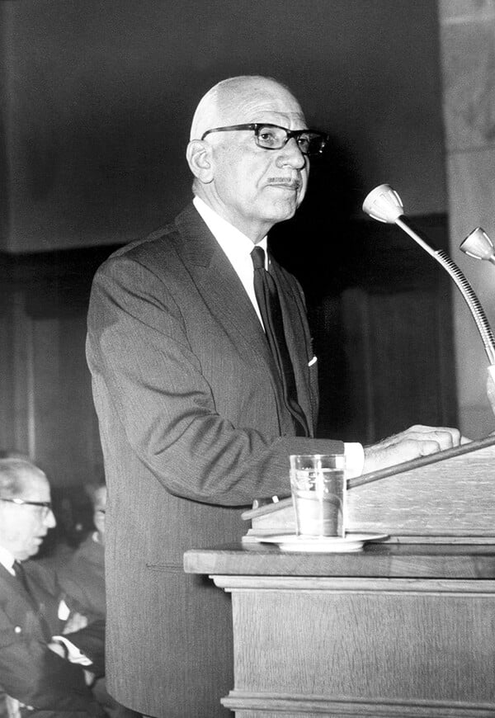](https://www.lifo.gr/sites/default/files/styles/max_1920x1920/public/articles/2024-02-09/23.11.2016_20Zolotas_20Card_02.jpg?itok=Qjm1PGiw)[Facebook](https://www.lifo.gr/now/entertainment/olokliri-i-istoriki-omilia-toy-xenofonta-zolota-sta-agglika-apokleistika-me) [Twitter](https://www.lifo.gr/now/entertainment/olokliri-i-istoriki-omilia-toy-xenofonta-zolota-sta-agglika-apokleistika-me)Φωτ.: Τράπεζα της Ελλάδος

[LifO Newsroom](https://www.lifo.gr/authors/newsroom)9.2.2024 | 11:42

* [Facebook](https://www.lifo.gr/now/entertainment/olokliri-i-istoriki-omilia-toy-xenofonta-zolota-sta-agglika-apokleistika-me)
* [Twitter](https://www.lifo.gr/now/entertainment/olokliri-i-istoriki-omilia-toy-xenofonta-zolota-sta-agglika-apokleistika-me)
* [E-mail](mailto:?subject=%CE%9F%CE%BB%CF%8C%CE%BA%CE%BB%CE%B7%CF%81%CE%B7%20%CE%B7%20%CE%B9%CF%83%CF%84%CE%BF%CF%81%CE%B9%CE%BA%CE%AE%20%CE%BF%CE%BC%CE%B9%CE%BB%CE%AF%CE%B1%20%CF%84%CE%BF%CF%85%20%CE%9E%CE%B5%CE%BD%CE%BF%CF%86%CF%8E%CE%BD%CF%84%CE%B1%20%CE%96%CE%BF%CE%BB%CF%8E%CF%84%CE%B1%20%CF%83%CF%84%CE%B1%20%CE%B1%CE%B3%CE%B3%CE%BB%CE%B9%CE%BA%CE%AC%2C%20%CE%B1%CF%80%CE%BF%CE%BA%CE%BB%CE%B5%CE%B9%CF%83%CF%84%CE%B9%CE%BA%CE%AC%20%CE%BC%CE%B5%20%CE%B5%CE%BB%CE%BB%CE%B7%CE%BD%CE%B9%CE%BA%CE%AD%CF%82%20%CE%BB%CE%AD%CE%BE%CE%B5%CE%B9%CF%82%20%28LiFO%29&body=%CE%9C%CE%B5%20%CE%B1%CF%86%CE%BF%CF%81%CE%BC%CE%AE%20%CF%84%CE%B7%CE%BD%20%CE%97%CE%BC%CE%AD%CF%81%CE%B1%20%CE%95%CE%BB%CE%BB%CE%B7%CE%BD%CE%B9%CE%BA%CE%AE%CF%82%20%CE%93%CE%BB%CF%8E%CF%83%CF%83%CE%B1%CF%82%20-%20%CE%94%CE%99%CE%91%CE%92%CE%91%CE%A3%CE%A4%CE%95%20%CE%A0%CE%95%CE%A1%CE%99%CE%A3%CE%A3%CE%9F%CE%A4%CE%95%CE%A1%CE%91%20%CE%A3%CE%A4%CE%9F%20https://www.lifo.gr/now/entertainment/olokliri-i-istoriki-omilia-toy-xenofonta-zolota-sta-agglika-apokleistika-me)

[0](https://www.lifo.gr/now/entertainment/olokliri-i-istoriki-omilia-toy-xenofonta-zolota-sta-agglika-apokleistika-me#commentsection)

Είναι καλή αφορμή η σημερινή Ημέρα Ελληνικής Γλώσσας για να θυμηθεί κανείς  τις ιστορικές ομιλίες του οικονομολόγου και πολιτικού Ξενοφώντα Ζολώτα στα τέλη της δεκαετίας του 1950 στα αγγλικά, αρθρωμένες σχεδόν εξ ολοκλήρου με λέξεις και φράσεις ελληνικής προέλευσης.

Ο Ζολώτας ήταν διευθυντής της Τράπεζας της Ελλάδος όταν εμφανίστηκε μπροστά στο κοινό, σε συνέδριο της Διεθνούς Τράπεζας Ανασυγκρότησης και Ανάπτυξης το 1959.

Εκφώνησε δύο ομιλίες στα αγγλικά χρησιμοποιώντας σχεδόν μόνο ελληνικές λέξεις για να τονίσει τον πλούτο της ελληνικής γλώσσας και να καταδείξει το γεγονός ότι αμέτρητες ελληνικές λέξεις βρίσκονται στην ετυμολογική ρίζα της αγγλικής γλώσσας.

Η ελληνική γλώσσα παραμένει μια γλώσσα που εμπλουτίζει σημαντικά τον διεθνή επιστημονικό λόγο- περισσότερο από κάθε άλλη, είναι η γλώσσα που ανέπτυξε, διαμόρφωσε και εξέφρασε την αρχή των περισσότερων επιστημονικών θεωριών, φιλοσοφικών σκέψεων και της λογοτεχνίας στις περισσότερες από τις σύγχρονες γλώσσες του δυτικού κόσμου.

Η αγγλοελληνική ομιλία του Ζολώτα που εκφωνήθηκε στις 2 Οκτωβρίου 1959 έχει ως εξής:

*Kyrie,*

*It is Zeus’ anathema on our epoch and the heresy of our economic method and policies that we should agonize the Skylla of nomismatic plethora and the Charybdis of economic anaemia.*

*It is not my idiosyncracy to be ironic or sarcastic but my diagnosis would be that politicians are rather cryptoplethorists. Although they emphatically stigmatize nomismatic plethora, they energize it through their tactics and practices. Our policies should be based more on economic and less on political criteria. Our gnomon has to be a metron between economic strategic and philanthropic scopes.*

*In an epoch characterized by monopolies, oligopolies, monopolistic antagonism and polymorphous inelasticities, our policies have to be more orthological, but this should not be metamorphosed into plethorophobia, which is endemic among academic economists.*

*Nomismatic symmetry should not antagonize economic acme. A greater harmonization between the practices of the economic and nomismatic archons is basic.*

*Parallel to this we have to synchronize and harmonize more and more our economic and nomismatic policies panethnically. These scopes are more practicable now, when the prognostics of the political end economic barometer are halcyonic.*

*The history of our didimus organization on this sphere has been didactic and their gnostic practices will always be a tonic to the polyonymous and idiomorphous ethnical economies. The genesis of the programmed organization will dynamize these policies.*

*Therefore, I sympathize, although not without criticism one or two themes with the apostles and the hierarchy of our organs in their zeal to program orthodox economic and nomismatic policies.*

*I apologize for having tyranized you with my Hellenic phraseology. In my epilogue I emphasize my eulogy to the philoxenous aytochtons of this cosmopolitan metropolis and my encomium to you Kyrie, the stenographers.*

**Και μια πρόχειρη μετάφραση της ομιλίας του:**

*Είναι το ανάθεμα του Δία στην εποχή μας και η αίρεση της οικονομικής μας μεθόδου και πολιτικής να αγωνιζόμαστε ανάμεσα στη Σκύλλα της νομισματικής πληθώρας και στη Χάρυβδη της οικονομικής αναιμίας.*

*Δεν είναι στην ιδιοσυγκρασία μου να είμαι ειρωνικός ή σαρκαστικός, αλλά η διάγνωσή μου θα ήταν ότι οι πολιτικοί είναι μάλλον κρυπτοπληθωριστές. Αν και στιγματίζουν εμφατικά το νομισματικό πληθωρισμό, τον ενεργοποιούν με τις τακτικές και τις πρακτικές τους. Οι πολιτικές μας θα έπρεπε να βασίζονται περισσότερο σε οικονομικά και λιγότερο σε πολιτικά κριτήρια. Ο γνώμονάς μας πρέπει να είναι ένα μέτρο μεταξύ οικονομικών στρατηγικών και φιλανθρωπικών πεδίων.*

*Σε μια εποχή που χαρακτηρίζεται από μονοπώλια, ολιγοπώλια, μονοπωλιακό ανταγωνισμό και πολυμορφικές ανελαστικότητες, οι πολιτικές μας πρέπει να είναι περισσότερο ορθολογικές, αλλά αυτό δεν πρέπει να μεταμορφώνεται σε πληθωροφοβία, η οποία ενδημεί μεταξύ των ακαδημαϊκών οικονομολόγων.*

*Η νομισματική συμμετρία δεν πρέπει να ανταγωνίζεται την οικονομική ακμή. Μια μεγαλύτερη εναρμόνιση μεταξύ των πρακτικών των οικονομικών και των νομισματικών αρχών είναι βασική.*

*Παράλληλα πρέπει να συγχρονίζουμε και να εναρμονίζουμε όλο και περισσότερο τις οικονομικές και νομισματικές πολιτικές μας πανεθνικά. Αυτά τα πεδία είναι πιο εφικτά τώρα, που τα προγνωστικά του πολιτικού και οικονομικού βαρομέτρου είναι σαν τις αλκυονίδες.*

*Η ιστορία της δίδυμης οργάνωσης μας  σ' αυτή τη σφαίρα ήταν διδακτική και οι γνωστικές της πρακτικές θα αποτελούν πάντα τονωτικό για τις πολύσημες και ιδιομορφικές εθνοτικές οικονομίες. Η γένεση της προγραμματισμένης οργάνωσης θα δυναμιτίσει αυτές τις πολιτικές.*

*Επομένως, συμπάσχω, αν και όχι χωρίς κριτική σε ένα ή δύο θέματα με τους αποστόλους και την ιεραρχία των οργάνων μας στον ζήλο τους να προγραμματίσουν ορθόδοξες οικονομικές και νομισματικές πολιτικές.*

*Ζητώ συγγνώμη που σας τυράννησα με την ελληνική φρασεολογία μου. Στον επίλογό μου τονίζω το εγκώμιο μου στους φιλόξενους αυτόχθονες αυτής της κοσμοπολίτικης μητρόπολης και το εγκώμιο μου σε σας Κυρίους, τους στενογράφους.*]

Γεννημένος στην Αθήνα στις 26 Απριλίου 1904, ο Ζολώτας σπούδασε οικονομικά στο Πανεπιστήμιο Αθηνών και αργότερα σπούδασε στο Πανεπιστήμιο της Λειψίας στη Γερμανία και στο Πανεπιστήμιο του Παρισιού στη Γαλλία

Ο Ζολώτας διετέλεσε διευθυντής της Τράπεζας της Ελλάδος τα διαστήματα μεταξύ 1944-1945 και 1955-1967 (όταν παραιτήθηκε σε ένδειξη διαμαρτυρίας για τη χούντα) και το 1974-1981. Δημοσίευσε πολλά έργα για ελληνικά και διεθνή οικονομικά θέματα.

Ο Ζολώτας πέθανε στις 10 Ιουνίου 2004 σε ηλικία 100 ετών.